# 数据结构及算法应用

## 分治法

概念：对于一个规模为n的问题，若该问题可以容易的解决（比如说规模n较小）则直接解决；若将其分解为k个规模较小的子问题，这些子问题互相独立且与原问题形式相同，递归地解决这些子问题，然后将各子问题的解合并得到原问题的解。

1、该问题的规模缩小到一定程度就可以容易地解决

2、该问题可以分解为若干个规模较小的相同问题

3、利用该问题分解出的子问题的解可以合并为该问题的解

4、该问题所分解出的各个子问题是相互独立的

分解-解决-合并

### 递归技术

递归就是运行的过程中调用自己。

int F(int n){

if(n==0) return 1;

if(n==1) return 1;

if(n>1) return F(n-1) + F(n-2);

}

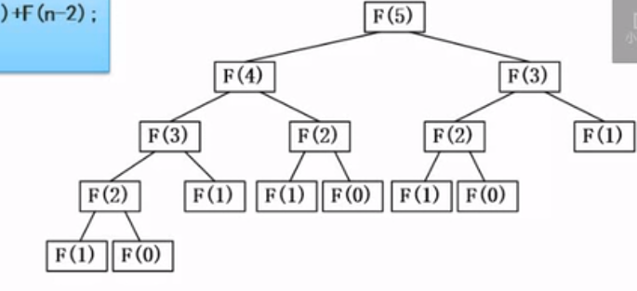

### 二分法查找

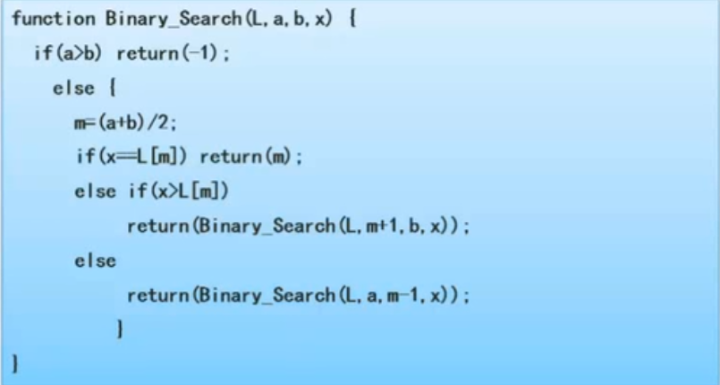

## 回溯法

回溯法是一种优选搜索法，按选优条件向前搜索，以达到目标。但当搜索到某一步时，发现原先选择并不优或达不到目标，就退回一步重新选择。这种走不通就退回再走的技术就是回溯法。

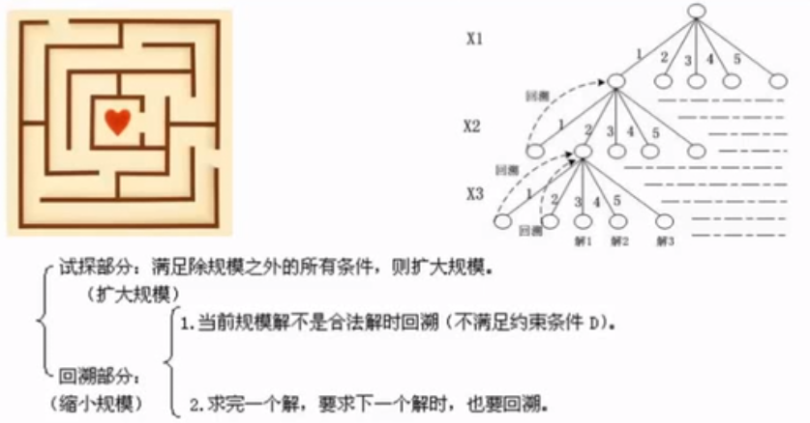

## 贪心法

总是做出在当前来说是最好的选择，而并不从整体上加以考虑，他所作的每步选择总是当前步骤的局部最优选择，但从整体来说不一定是最优的选择。由于他不必为了选择最优解而穷尽所有可能解，因此其耗费时间少，一般可以快速得到满意的解，但得不到最优解。

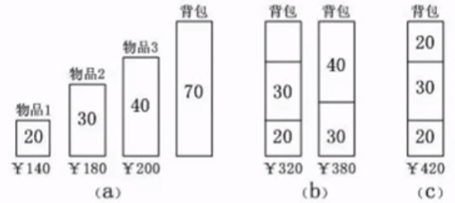

## 动态规划法

在求解问题中，对于每一步决策，列出各种可能的局部解，再依据某种判定条件，舍弃那些肯定不能得到最优解的局部解，在每一步都经过筛选，以每一步都是最优解来保证全局是最优解。

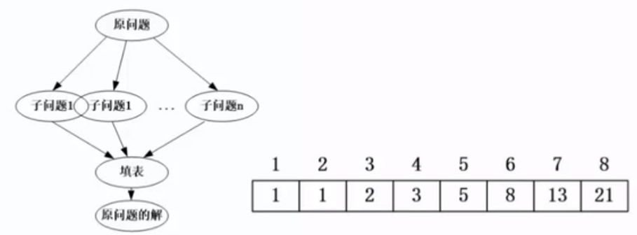

## 试题1

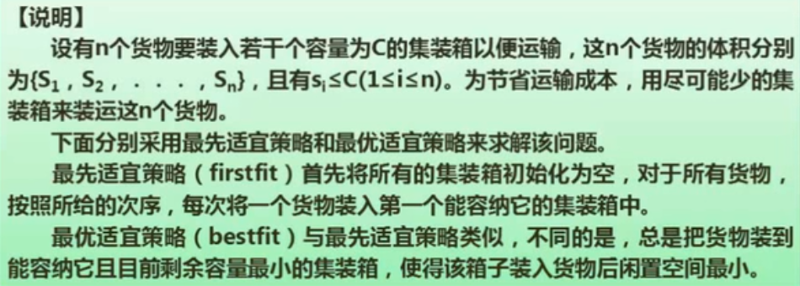

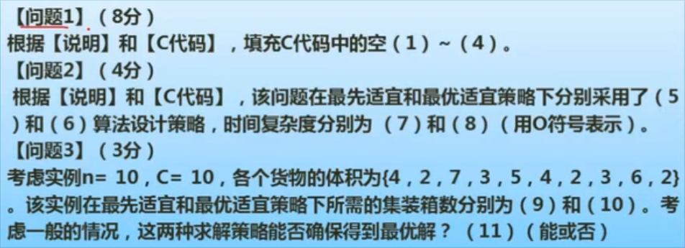

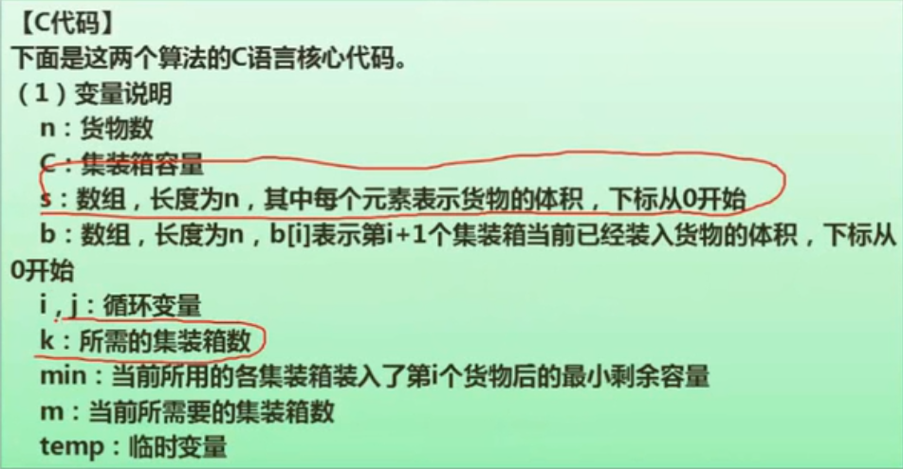

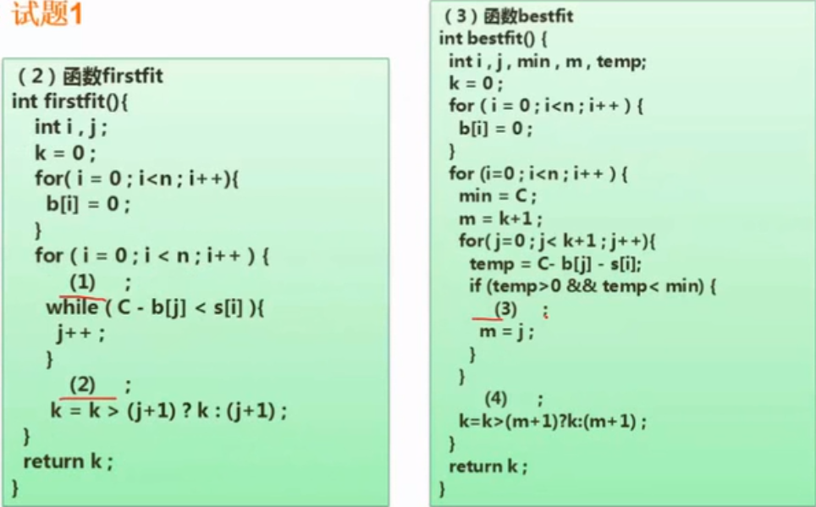

## 试题2

